Far Cry Primal: Wie historisch korrekt ist die Darstellung der materiellen Welt?
Das Spiel Far Cry Primal soll die Zeit um etwa 10.000BC darstellen. Wir befinden uns also hier zwischen dem Ende des Jungpaläolithikums und dem Anfang des Frühmesolithikums, welches in Mitteleuropa um ca. 9.600 BC beginnt. Das Mesolithikum stellt den Übergang der Altsteinzeit in die Jungsteinzeit dar, in welcher die frühen Menschen anfangen sesshaft zu werden.
In der Zeit des Wechsels der Altsteinzeit zum Mesolithikum kommt es zur Wiederbewaldung Mitteleuropas Anfang des Holozäns. Damit einher geht ein Wechsel der Jagdbeute von Großwild in Kältesteppen, hin zu Standwild in nun licht bewaldeten Gebieten und dem Fischfang. Dies drückt sich auch in unserem Spiel aus.
Wir können hier Großwild jagen, wie zum Beispiel Mammuts, die in Herden auftauchen, Elche, sowie Wollnashörner und Yaks. Diese waren die typischen Bewohner der Kältesteppen. Im Spiel ist die Flora und Fauna der Kältesteppen in Hochebenen zu finden, mit vereinzelten, großen aber kargen Nadelbäumen.
Es gibt aber auch bewaldete Gebiete mit Rothirschen, Ziegen und Wildschweinen. Kleinere und größere Raubtiere wie Wölfe, Höhlenlöwen und Höhlen-/ Braunbären, sowie Säbelzahntiger können hier ebenfalls gejagt werden. Die Bäume hier sind größtenteils Birken.
Fisch und andere Flussbewohner stehen im Spiel ebenfalls auf der Speisekarte, allerdings nur indirekt, da man diese nicht selber fangen kann, mit Ausnahme des sog.- Beißfisches und der Krokodile. Man sieht gefangene Fische in den Siedlungen der Menschen hängen und kann Fischnetze in der Nähe von Siedlungen finden.
Als Jagdwaffen der mesolithischen Jäger finden wir Bögen, Keulen und Speere, welche auch historisch belegt sind. Fraglich sind sog. Bomben, die Kletterkralle und Fallen.
Des Weiteren finden wir in der materiellen Kultur ein Keramikinventar von Töpfen und Schüsseln, bis hin zu flaschenartigen Gefäßen, welche außerdem mit heller Farbe verziert sind. Keramik kam in Mitteleuropa erstmals im frühen Neolithikum vor, etwa 7.000 BC (Naher Osten 7.600 BC).
Weiter finden wir Körbe, Bast und Flechtwerk. Verschiedene Pflanzen werden als Zutaten für einfache Medizin oder Booster verwendet, Holz, Schilf und Ähnliches zum Bau des Dorfes sowie der Herstellung von Waffen. Für letztere benötigen wir außerdem verschiedene Arten Stein. Pfeilspitzen und Speerspitzen z. B. entstehen archäologisch korrekt aus Feuerstein oder Obsidian. Und auch Knochen kommen für die Waffenproduktion zum Einsatz, z.B. für Wurfsplitter.
Kleidung wir aus verschiedenen Fellen produziert. Zu jener gehörten Gürtel, Lendenschurz, Winterkleidung, Sandalen und Beutel. Diese scheinen sehr nah an der historischen Realität zu sein.
Auch insgesamt ist das Spiel, zu unserer Überraschung, sehr nah an der archäologisch/historischen Wirklichkeit und relativ gut umgesetzt. Alle Rohstoffe sind realistisch verteilt und generell Flora & Fauna gut getroffen. Einziges Manko bleibt die Keramik.
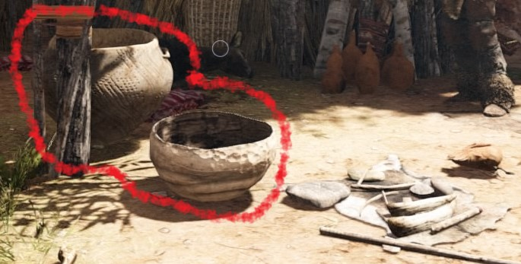 http://gamona-images.de/686204/838adf83b3354ef8c227e1e8c678270e.jpg

